As principais distribuições Linux são:

Debian, Ubuntu, Red Hat, Fedora, OpenSuse, Mandriva e Slackware, Mint, Kali.

Estrutura de Diretórios:

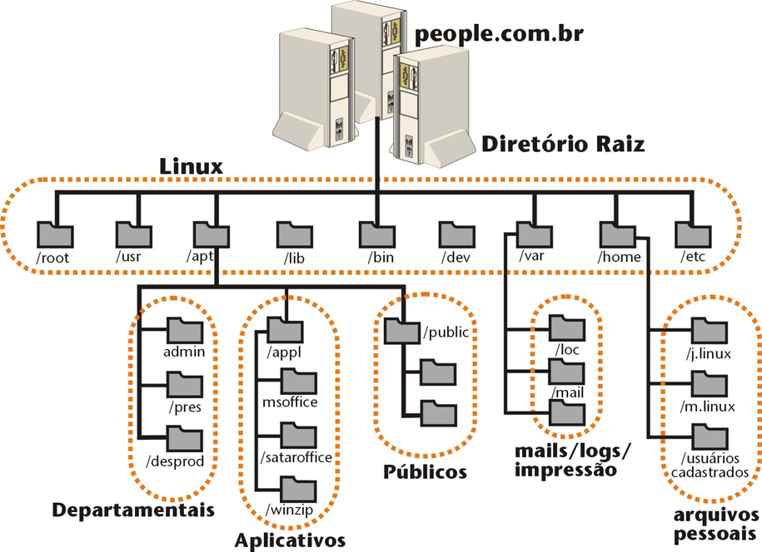

/ Diretório principal (raiz).

/bin - Contém arquivos e programas do sistema que são usados com freqüência pelos usuários.

/boot - Contém arquivos necessários para a inicialização do sistema.

/dev - Contém arquivos usados para acessar dispositivos (periféricos) existentes no computador.

/etc - Arquivos de configuração de seu computador local.

/home - Diretórios contendo os arquivos dos usuários.

/lib - Bibliotecas compartilhadas pelos programas do sistema e módulos do kernel.

/tmp - Diretório para armazenamento de arquivos temporários criados por programas.

/usr - Contém maior parte de seus programas. Normalmente acessível somente como leitura.

/var - Contém maior parte dos arquivos que são gravados com freqüência pelos programas do sistema, e-mails, spool de impressora, cache, etc.

OS comandos abaixo devem ser executados em modo Shell (Terminal). Não é necessário digitar o “$”.

Ajuda
help – Exibe opções de comandos

$ who --help

$ who –b (exibe data e hora do último login no sistema)

man - consulta os manuais dos comandos do sistema.

$ man ls

info - exibe informações de um ou mais comandos.

$ info ls

$ info

whatis - consulta uma base de dados que contém informações de palavras.

$ whatis ls

Informações sobre o SO
df : mostra o espaço em disco do sistema de arquivos usado por todas as partições. h (mostra o espaço livre/ocupado em MB, KB, GB em vez de blocos).
Sintaxe : $ df –h

du : exibe o tamanho de arquivos e/ou diretórios. (exibe o espaço livre/ocupado em MB, KB, GB em vez de blocos).
Sintaxe : $du –h

free : exibe a quantidade de memória livre e usada no sistema.
Sintaxe : $free –m Obs.: o valor –m mostra a memória livre em Megabytes.

uname : exibe várias informações sobre o sistema (nome do computador, versão do Kernel, etc.).
Sintaxe: $uname –a

top : exibe em tempo real informações sobre o SO (processos, recursos, memória)
Sintaxe : $top Obs.: Para sair, digite CTRL+C

ps : Mostra os processos do sistema num determinado instante.
Sintaxe : $ps efu
e = mostra todos os processos
f = mostra mais detalhes dos processos
u = mostra o nome do usuário

Sintaxe: $ps aux

swapon : Exibe Informações sobre memória virtual (swap)
Sintaxe: $ swapon –s

cat /proc/cpuinfo : Exibe Informações sobre o processador
Sintaxe: $ cat /proc/cpuinfo

Informações sobre Arquivos e Diretórios
pwd : exibe o diretório, onde pwd significa "print working directory".
Sintaxe : $pwd

cd : permite se deslocar entre a árvore de diretórios do sistema. Quando abrimos um terminal ou seção shell, você entra direto no seu diretório pessoal. Para mover-se pelo sistema de arquivos você deve usar o cd.
Sintaxe : $cd / para ir ao diretório raiz.
$cd ~ para ir ao seu diretório pessoal (home directory).
$cd .. para acessar um diretório de nível acima do atual.
$cd - para voltar ao diretório que se encontrava antes de mudar.

ls : Comando utilizado para exibir o conteúdo de um diretório. Usado com certas opções, é possível ver o tamanho dos arquivos, quando foram criados, e as permissões de cada um. Pode-se utilizar também os comandos dir e vdir.
Sintaxe: $ls
$ls –l (exibe formato longo de listagem).
$ls –a (exibe os arquivos ocultos).

Locate / find: Comandos utilizados para localizar um arquivo no Linux.
Sintaxe : $locate resolv.conf
Para localizar arquivo com o nome resolv.conf

sudo : Correspondente a SuperUser Do, o comando sudo permite que que você execute tarefas que exigem permissões root ou administrativas errado.

mkdir : Comando cuja finalidade é permitir a criação de um ou mais diretórios.
Sintaxe : $sudo mkdir trabalhos
para criar um diretório chamado “trabalhos” dentro do diretório corrente.

touch : Comando cuja finalidade é a criação de um arquivo vazio.
Sintaxe : $sudo touch fatec

nano : Editor utilizado para criar e editar arquivos e scripts.
Sintaxe : $sudo nano fatec (irá abrir o arquivo fatec, criado com o comando touch)

Vamos criar um script simples:

#!/bin/bash
echo Consegui criar meu primeiro script
echo “Hello World”
echo
CTRL+O = Salva o arquivo
CTRL+X = Fecha o editor

Execute o script criado :

$./fatec

cat : Comando cuja finalidade é visualizar o conteúdo de um arquivo.
Sintaxe : $sudo cat “nome_do_arquivo”
Obs: Pode ser utilizado com o argumento tail ou head
Ex.: $sudo cat “nome_do_arquivo” |tail

cp : Copia arquivos e diretórios.
Ex.: cp <nome_arquivo> <novo_arquivo> (Faz uma cópia exata do arquivo, dando-lhe um novo nome).
Ex.: sudo cp –iv arquivo /destino

mv : Este comando move arquivos e diretórios, sendo muito usado também para renomear um determinado arquivo.
Ex.: mv <arquivo1> <arquivo2> (renomeia o arquivo “arquivo1” localizado no diretório pessoal do usuário para “arquivo2” no mesmo local).
mv <arquivo1> ~/Desktop (Move o arquivo "arquivo1" para seu diretório Desktop sem alterar seu nome. Você deve especificar um novo nome se quiser renomear um arquivo).

rm : Comando utilizado para excluir arquivos e opcionalmente diretórios. Por padrão o comando rm exibe um prompt onde o usuário deve confirmar a exclusão de cada arquivo.
Ex.: “rm <arquivo1>” para remover o arquivo chamado “arquivo1” do diretório corrente após confirmação no prompt.
”rm -f <arquivo1>” para remover o arquivo chamado “arquivo1” do diretório corrente sem que lhe seja exibido o prompt de confirmação.
”rm -R ~/temp/” para remover de forma recursiva o diretório /temp localizado em sua pasta pessoal e todo seu conteúdo, seja ele arquivos e outras arvores de sub-diretórios.

chmod : Altera as permissões de acesso de arquivos e diretórios, não alterando estes atributos de links simbólicos passados na linha de comando, mais sim as permissões dos arquivos aos quais eles se referem.
0 (zero) permissão negada
1 permissão de execução
2 permissão de gravação
3 permissão de gravação e execução
4 permissão de leitura
5 permissão de leitura e execução
6 permissão de leitura e gravação
7 soma de todas as permissões
- Ex.: ”chmod 744 <arquivo1>” para alterar as permissões do arquivo “arquivo1” de forma que o Dono ter total permissão (leitura, execução e escrita) enquanto que os usuários pertencentes ao Grupo e os Outros terão permissão apenas de leitura.
- ”chmod -R 744 temp/” para alterar as permissões de forma idêntica ao exemplo anterior, porém do sub-diretório /temp e todo seu conteúdo de forma recursiva.

chown : Altera o proprietário e o grupo de arquivos e diretórios.
Ex.: ”chown geraldo:info <arquivo1> para alterar o arquivo “arquivo1” para ter como Dono o usuário “geraldo” e o Grupo como “info”.

Informações sobre Desligamento e Reinicialização

Comandos para desligar o PC:

$ shutdown –h now

$ init 0

$ halt

Comandos para reiniciar o PC:

$ reboot

$ shutdown –r now

$ init 6

